翰林版三下 讀寫超連結月世界之旅─發揮想像來寫景2範文引導 搭配第六課習作寫作練習「學校附近」
先備經驗：三上第九課阿塱壹古道移位寫景、視覺描寫
●提問參考：如果你是學區小導遊，該介紹哪些景點給訪客？
想一想：校園或附近有什麼值得介紹的地方呢？
問一問：向家長、學校師長或學長姊請益。
找一找：上官網搜尋景點的位置、照片與介紹。
說一說：什麼讓你印象最深刻？
後寫/後段  感受 | 再寫/中段  景物介紹  活動/趣事    地點一  月世界  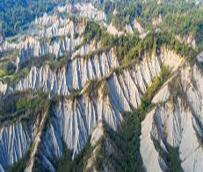  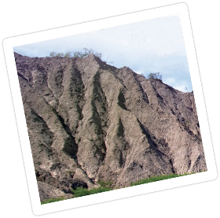      地點二    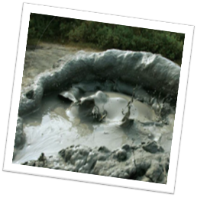  泥火山 | 先寫/前段  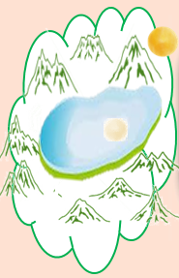  背景 | 結構分配
這次探訪讓你有什麼難忘的感覺或收穫？ | 看到的想像  確定/親身體驗  依照行程順序來記錄  (位置移動先後與遠近)  有哪些讓你印象深刻的事或活動？  你看到了什麼難忘的景物？ | 看到的想像  充滿期待的猜想與懷疑  你和誰，在什麼時候，到哪裡旅行？ | 取材放大鏡
我們看到了從來沒有看過景色，讓人難忘。 |   作者覺得月世界兩旁的山丘像並排的大象，老師說，因為這裡像月球表面，才命名為月世界。    泥漿冒出來的聲音，聽起來像打嗝；泥漿從地底噴發，看起來像泥巴魚。 | 作者第一次聽到月世界時，想像它像仙境一般。  今天全班一起拜訪月世界。 | 回答問題成短句  誰＋做什麼
這次戶外教育，我們看見了從來沒有看過的景色，月世界真是一個讓人難忘的地方。(1句) | 到了目的地，我看到兩旁的山丘，就像一頭頭並排的大象，灰色的表面上有許多紋路。老師說：「月世界就像月球表面一樣，到處是灰色的山丘，所以才會有這個名字。」我發現這裡沒有濃密的林木，連草都不容易生長，跟我想像的完全不一樣。(3句)  後來，老師還帶我們去看附近的泥火山，遠遠就聽到好像有人在打嗝，走近才發現是泥漿一陣一陣冒出來的聲音。當我們親眼看見這特別的景象時，忍不住驚呼起來。泥漿從地底噴發，好像一條條活蹦亂跳的泥巴魚，從水池裡跳出來，我們看得入迷，差點兒錯過集合的時間。(3句) | 第一次聽到「月世界」這個名字時，想像中，那是一個安靜又神祕，像仙境一樣的地方。綠色的湖水映著圓圓的月亮，靜靜的躺在群山的懷抱裡。(2句)  月世界真的是我想像的樣子嗎？今天的戶外教育，我們全班就要去拜訪月世界，正好可以解開我心中的謎。(2句) | 擴寫句子成段落
加上形容詞，事物特色更清楚  例：綠色的湖水映著圓圓  的月亮  描寫景物有順序(位移)  例：遠遠的就聽到…走近  才發現  運用擬人好生動  像人一樣的動作  例：遠遠就聽到好像有人在打嗝，走近才發現是泥漿一陣一陣冒出來的聲音  加上語詞與句型來詳寫  感覺、表情  用動作表現印象深刻  忍不住驚呼起來  我們看得入迷，差點兒錯過集合的時間。  從來沒有看過的景色  讓人難忘的的地方  語詞運用  更強調沒看過這樣的景色  第一次、從來  視覺、聽覺描寫  發揮想像來描寫  顏色／形狀／關係  想像中，綠色的湖水映著圓圓的月亮，靜靜的躺在群山的懷抱裡。  兩旁的山丘，就像一頭頭並排的大象。  泥漿從地底噴發，好像一條條活蹦亂跳的泥巴魚。  聲音譬喻  聽到好像有人在打嗝  句型運用  加上補充更強調  這裡沒有濃密的林木，連草都不容易生長。 |  |  | 語文百百箱/學習便利貼
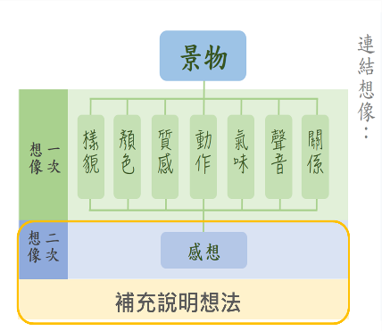
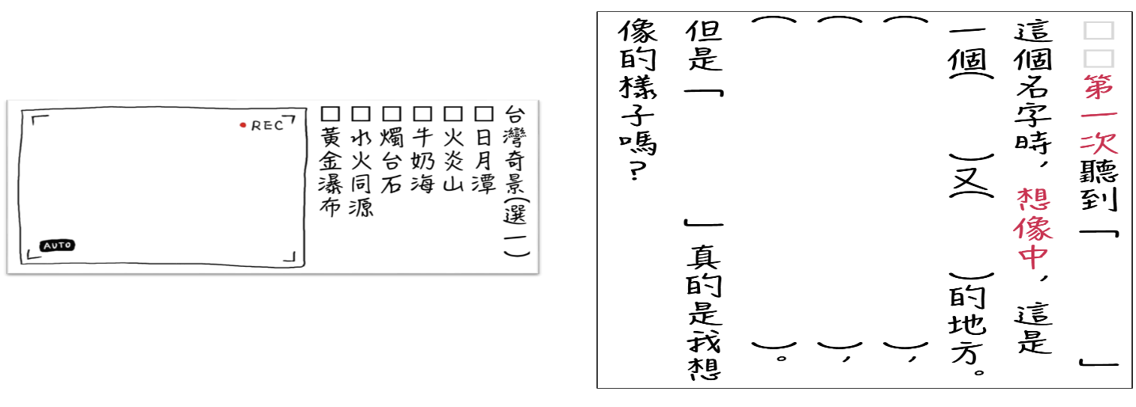
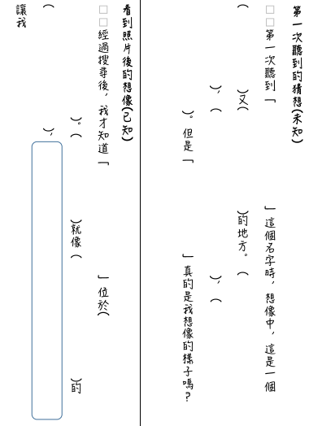
再參考月世界之旅的寫法，依照習作P41的提示，完成一篇生動有趣又有吸引力的景點介紹。

